Паспорт (Учетная Карточка) стрелкового тира
ГАПОУ Краснокаменский горно-промышленный техникум

Наименование спортивного объекта: тир
Адрес место расположения спортивного объекта: Забайкальский край г. Красноккменск проспект Строителей, 1 (Краснокаменский горно-промышленный техникум)
Форма собственности: Оперативное управление
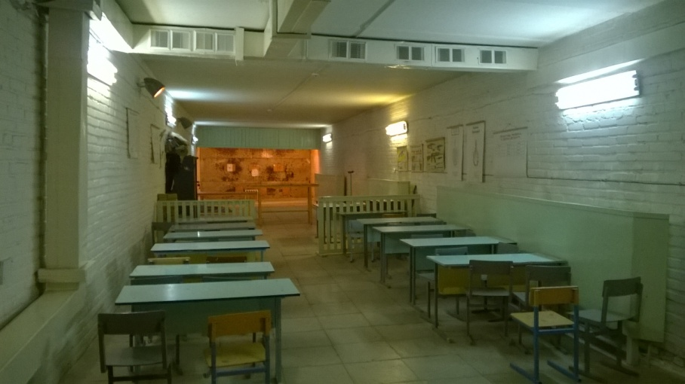

Собственник: Забайкальский край ГАПОУ Краснокаменский горно-промышленный техникум
Год и месяц ввода в эксплуотацию:1982г.
Реконструкция и капитальный ремонт: нет
Единовременная пропускная способность: 15 человека
Технические характеристики: длинна-25 м. ширина-7 м.высота- 2.5 м.
Состояние объекта: удовлетворительное
Включение во Всероссийский реестр объектов спорта: не включен
Кадастровый номер: нет
Наличие медицинского кабинета: нет
Наличие паспорта безопасности: отсутствует
Категория объекта: отсутствует
Культивируемые виды спорта: стрельба
Доступная среда: не доступен
Дата заполнения, обновления: заполнен в 2018 году.

